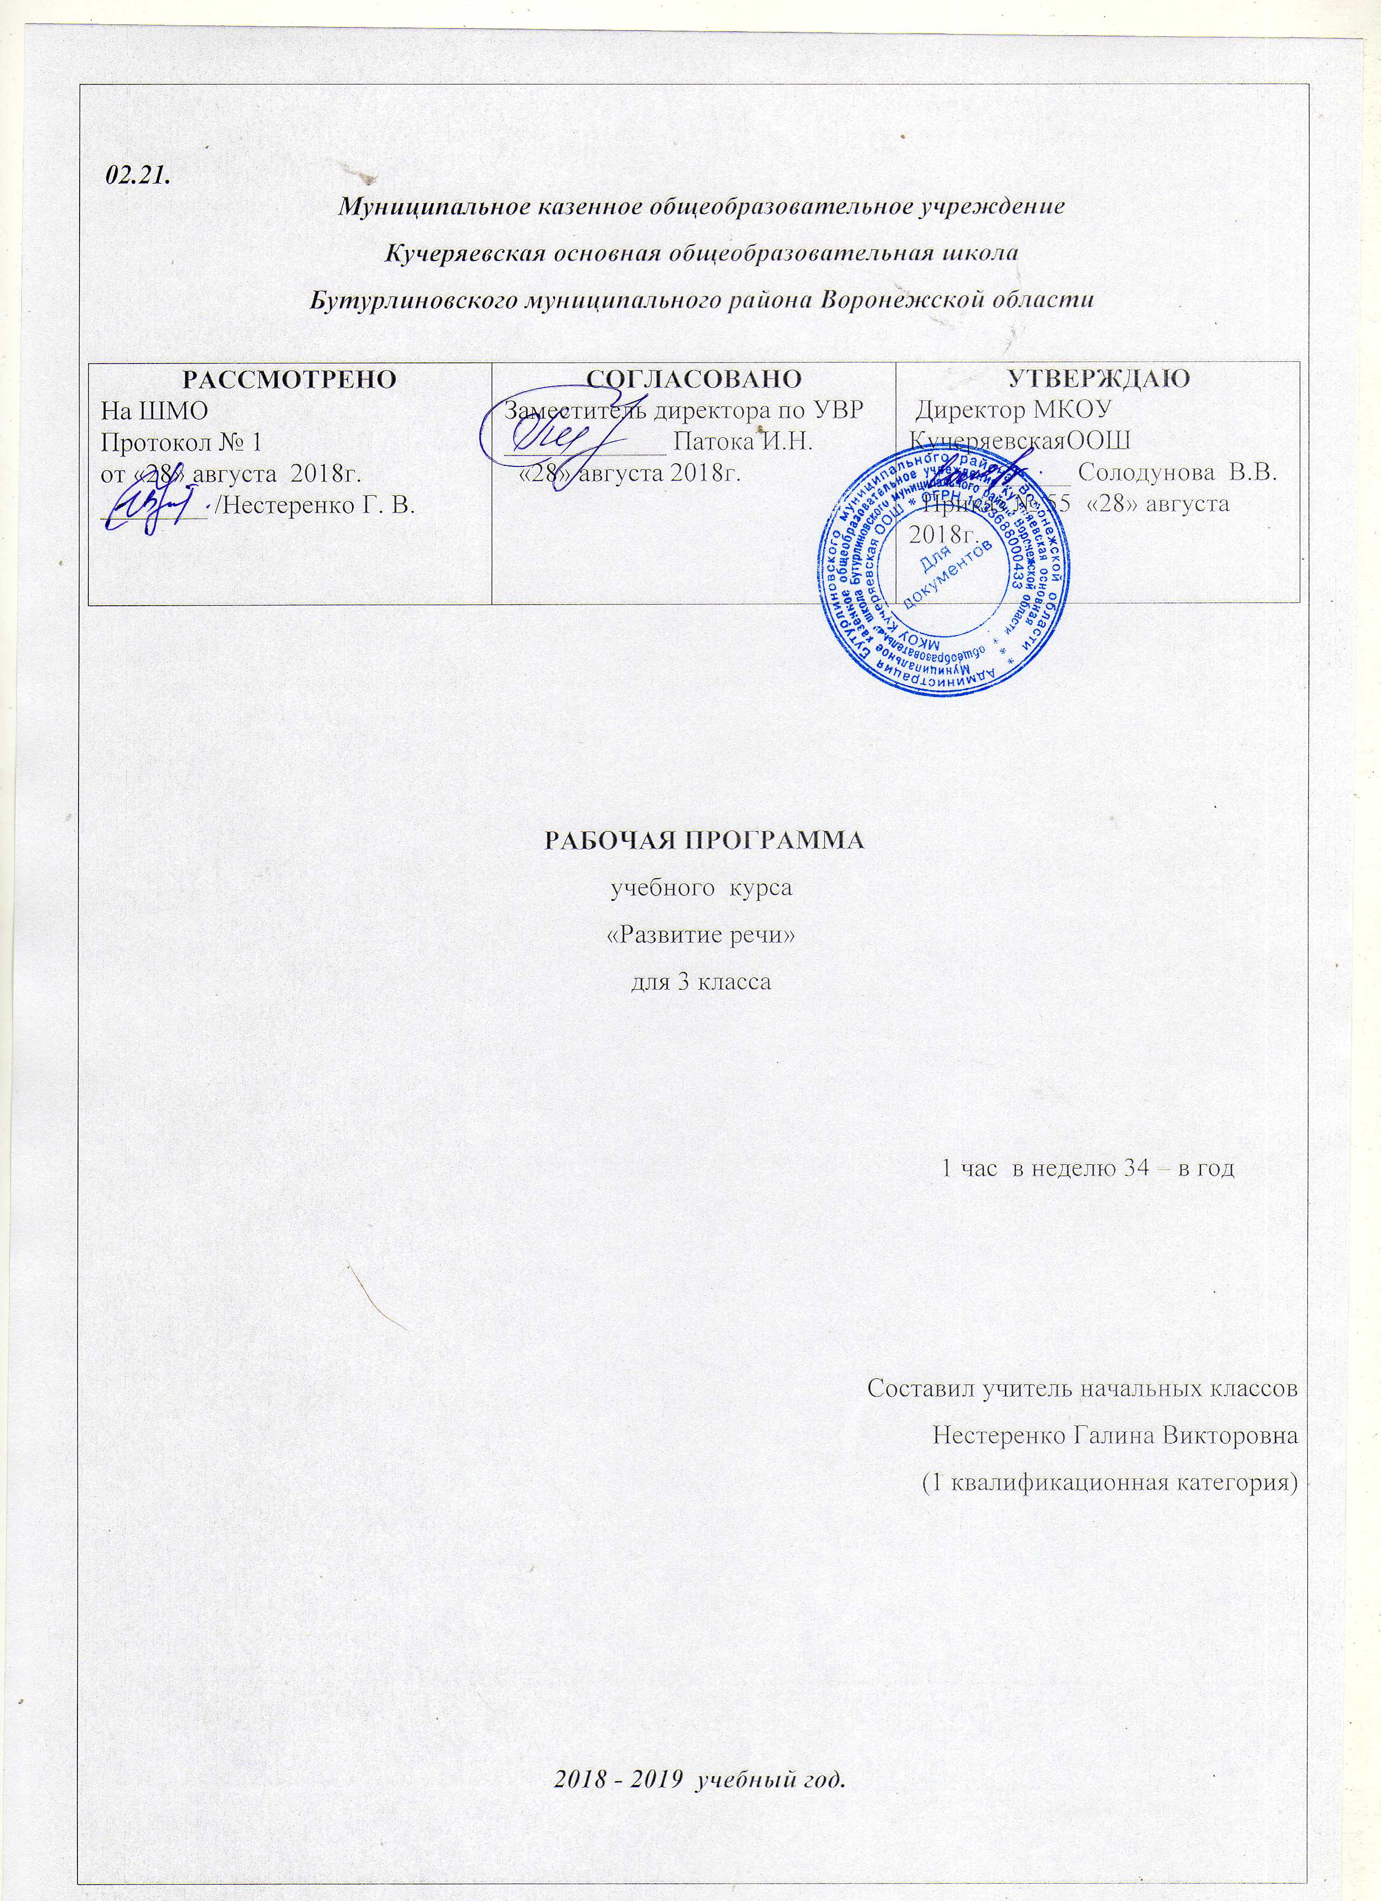

ПОЯСНИТЕЛЬНАЯ ЗАПИСКА

Программа разработана в соответствии с требованиями Федерального государственного образовательного стандарта начального общего образования и обеспечена УМК (методические рекомендации для учителя). Данная рабочая программа имеет предметную направленность и разработана в соответствии с программой курса «Речь», рекомендованной Управлением развития общего среднего образования Министерства образования Российской Федерации. Автор комплекта учебно-методических пособий курса «Речь» Соколова Т. Н.
Цель программы: развитие речи первоклассников, воспитание у них интереса к языку, развитие у детей любознательности, памяти, мышления, воображения.
Цель занятий:
-способствовать более прочному и сознательному усвоению норм родного языка, содействовать развитию речи детей;
- совершенствовать у них навыки лингвистического анализа,
- повышать уровень языкового развития школьников,
- воспитывать познавательный интерес к родному языку,
- решать проблемы интеллектуального развития младших школьников.
Задачи курса:
- обеспечение правильного усвоения детьми достаточного лексического запаса, грамматических форм, синтаксических конструкций;
- создание речевых ситуаций, стимулирующих мотивацию развития речи учащихся;
- формирование речевых интересов и потребностей младших школьников.
Занятия построены следующим образом:
- Активизация мыслительной деятельности учащихся, подготовка к выполнению заданий основной части.
- Основная часть. Выполнение заданий проблемно-поискового и творческого характера.
- Занимательные задания (игры-загадки, игры-задачи и пр.)
- Развитие связной речи учащихся по определенной тематике.

Место курса в учебном плане

В соответствии с учебным планом школы, рабочая программа рассчитана на 34 часа в год при 1 часе в неделю.

ПЛАНИРУЕМЫЕ РЕЗУЛЬТАТЫ ОСВОЕНИЯ УЧЕБНОГО КУРСА

Изучение курса формирует следующие универсальные учебные действия:
- коммуникативные:
Учащиеся научатся: - - вступать в диалог (отвечать на вопросы, задавать вопросы, уточнять непонятное); - договариваться и приходить к общему решению, работая в паре; - участвовать в коллективном обсуждении учебной проблемы; - строить продуктивное взаимодействие и сотрудничество со сверстниками и взрослыми; - выражать свои мысли с соответствующими возрасту полнотой и точностью; - быть терпимыми к другим мнениям, учитывать их в совместной работе. - оформлять свои мысли в устной и письменной форме с учетом речевых ситуаций; - адекватно использовать речевые средства для решения различных коммуникативных задач; - владеть монологической и диалогической формами речи.
- познавательные:
Учащиеся научатся:
- осуществлять поиск необходимой информации для выполнения учебных заданий, используя справочные материалы;
- моделировать различные языковые единицы (слово, предложение); - использовать на доступном уровне логические приемы мышления (анализ, сравнение, классификацию, обобщение)
- выделять существенную информацию из небольших читаемых текстов. - вычитывать все виды текстовой информации: фактуальную, подтекстовую, концептуальную; - пользоваться словарями, справочниками; - строить рассуждения.
- личностные:
У учащихся будут сформированы:
- ориентация в нравственном содержании и смысле поступков как собственных, так и окружающих людей (на уровне, соответствующем возрасту); - осознание роли речи в общении людей; - понимание богатства и разнообразия языковых средств для выражения мыслей и чувств; внимание к мелодичности народной звучащей речи; - устойчивой учебно-познавательной мотивации учения, интереса к изучению курса развития речи.
- чувство прекрасного
– уметь чувствовать красоту и выразительность речи, стремиться к совершенствованию речи; - интерес к изучению языка.
- Регулятивные
Учащиеся научатся на доступном уровне:
-адекватно воспринимать оценку учителя; - вносить необходимые дополнения, исправления в свою работу; - в сотрудничестве с учителем ставить конкретную учебную задачу на основе соотнесения того, что уже известно и усвоено, и того, что еще неизвестно. - составлять план решения учебной проблемы совместно с учителем; - в диалоге с учителем вырабатывать критерии оценки и определять степень успешности своей работы и работы других в соответствии с этими критериями.

СОДЕРЖАНИЕ УЧЕБНОГО КУРСА

Общее понятие о культуре речи. Основные качества речи: правильность, точность, богатство. Выразительность речи. Интонация: сила, темп, тембр, мелодика речи. Монолог и диалог. Умение самостоятельно подготовиться к выразительному чтению произведения.
Умение выразительно прочитать текст после самостоятельной подготовки.
Слово – 16 ч
Слово, его значение. Слова нейтральные и эмоциональные и эмоционально окрашенные. Знакомство со словарём синонимов. Изобразительно- выразительные
средства языка: метафора, эпитет, сравнение, олицетворение. Умение выделять их в тексте, определять значение и назначение, использовать при создании текста в художественном стиле.
Крылатые слова. Умение определять значение устойчивого выражения, употреблять его в заданной речевой ситуации. Научные слова. Умение выделять их в тексте, объяснять значение с помощью толкового словаря, употреблять в тексте научного стиля.
Жизнь слова. Откуда берутся слова? Как живут слова? Основные источники пополнения словаря. Знакомство с элементами словообразования.
Знакомство с происхождением некоторых антропонимов и топонимов.
Устаревшие слова. Умение выделять их в тексте, определять значение, стилистическую принадлежность.

Текст – 10 ч
Тема, микротема, основная мысль текста. Опорные слова. Структура текста. План, виды плана.
Стили речи: разговорный и книжный( художественный и научный). Умение
определять стилистическую принадлежность текстов, составлять текст в заданном стиле.
Типы текста. Повествование, описание, рассуждение. Умение составлять описание предметов и явлений, рассуждение в художественном и научном стилях.
Умение составлять повествование с элементами описания.
Связь между предложениями в тексте. Цепная и параллельная связи. Средства связи при цепном построении текста. Средства связи в тексте с параллельным построением. Видовременная соотнесённость глаголов, единообразие синтаксических конструкций.

Стили речи – 6 ч
Культура общения
Волшебные слова: слова приветствия, прощания, просьбы, благодарности, извинение. Умение дискутировать, использовать вежливые слова в диалоге с учётом речевой ситуации.
Предложение и словосочетание
Предложение. Умение редактировать простое предложение: исправлять порядок слов и порядок частей, заменять неудачно употреблённые слова, устранять лишние и восстанавливать недостающие слова, распространять предложения.

ТЕМАТИЧЕСКИЙ ПЛАН

№  п/п | Наименование разделов и тем | Кол-во часов
1 | Слово | 16
2 | Текст | 10
3 | Стили речи | 6
4 | Резерв | 2
Итого: |  | 34

КАЛЕНДАРНО-ТЕМАТИЧЕСКОЕ ПЛАНИРОВАНИЕ
№  уро  ка | Наименование  тем уроков | Кол-во  час. | Дата
№  уро  ка | Наименование  тем уроков | Кол-во  час. | план | факт
 | Слово (16 часов)
1 | Многозначные слова. | 1 | 07.09
2 | Омонимы, омоформы, омофоны. | 1 | 14.09
3 | Фразеологизмы. | 1 | 21.09
4 | Сравнения. | 1 | 28.09
5 | Олицетворение. | 1 | 05.10
6 | Изобразительно-выразительные средства языка. Эпитеты. | 1 | 12.10
7 | Слова нейтральные и эмоционально окрашенные. | 1 | 19.10
8 | Откуда приходят слова. | 1 | 26.10
9 | Этимология. | 1 | 02.11
10 | Как тебя зовут? | 1 | 16.11
11 | Как тебя зовут? | 1 | 23.11
12 | Наши фамилии. | 1 | 30.11
13 | Топонимы. | 1 | 07.12
14 | Устаревшие слова. | 1 | 14.12
15 | Сочинение по картине В.М. Васнецова «Богатыри». | 1 | 21.12
16 | Проверочная работа. | 1 | 28.12
 | Текст 10 ч
17 | Типы текстов. | 1 | 11.01
18 | Темы текстов. Опорные слова. | 1 | 18.01
19 | Связь предложений в тексте. | 1 | 25.01
20 | Цепная связь предложений в тексте. | 1 | 01.02
21 | Цепная связь предложений в тексте. | 1 | 08.02
22 | Параллельная связь предложений в тексте. | 1 | 15.02
23 | Сочинение по картине В.Е. Маковского «Свидание». | 1 | 22.02
24 | Сочинение по картине В.Е. Маковского «Свидание». | 1 | 01.03
25 | Единый временной план текста. | 1 | 15.03
26 | Единый временной план текста. | 1 | 22.03
Стили речи 6 ч
27 | Стили речи. | 1 | 05.04
28 | Стили речи. | 1 | 12.04
29 | Культура общения. | 1 | 19.04
30 | Научный стиль. | 1 | 26.04
31 | Словари. | 1 | 17.05
32 | Проверь себя. | 1 | 24.05
33 | Резерв | 1
34 | Резерв | 1

